BTS MÉTIERS DE L’AUDIOVISUEL OPTION MONTAGE ET POST-PRODUCTION

PHYSIQUE ET TECHNIQUE
DES ÉQUIPEMENTS ET SUPPORTS - U3

SESSION 2019

Durée : 6 heures
Coefficient : 3

Matériel autorisé : l’usage de tout modèle de calculatrice, avec ou sans mode examen, est autorisé.

Le candidat doit gérer son temps en fonction des recommandations ci-dessous :
- traiter la partie 1 relative à la technique des équipements et supports pendant une durée de 3 heures ;
- traiter la partie 2 relative à la physique pendant une durée de 3 heures.
Les parties 1 et 2 seront rendues sur des copies séparées et ramassées à la fin de l’épreuve de 6 heures.

Documents à rendre et à agrafer à la copie :
- Document-réponse 1……………………………………………………………………page 38.

Dès que le sujet vous est remis, assurez-vous qu’il est complet. Le sujet se compose de 38 pages, numérotées de 1/38 à 38/38.

Liste des documents DT en annexe:

DT1 - Workflow de la captation 4K page 20.

DT2 - Caractéristiques de la caméra Sony – FS65 page 21.

DT3 - L’adaptateur SKC – 4065 page 22.

DT4 - L’enregistreur PWS – 4000 pages 23 et 24.

DT5 - Spécifications des FS7 page 25.

DT6 - Enregistreurs Focus page 26.

DT7 - Spécifications ISIS 7500 page 27.

DT8 - Spécifications de la station HP-Z800 pages 28 et 29.

DT9 - Recommandation AVID Media composer page 30.

DT10 - Spécification de la carte Avid Nitris DX page 31.

DT11 - Spécifications Blackmagic Smartview 4K page 32.

DT12 - Spécifications de l’AVID Artist DNxIO page 33.

DT13 - Dimensions du stade page 34.

DT14 - Spécifications du zoom Fujinon page 35.

DT15 - Microphone MKE 600 page 36.

DT16 - Recommandation UIT page 37.

Document-réponse 1 page 38.

Dans le cadre des grands évènements organisés par la FIFA, la société Host Broadcast Services (HBS), en partenariat avec SONY, a la responsabilité des captations et de la gestion des flux vers les diffuseurs. Pour cela, ils reçoivent l’aide de partenaires prestataires techniques, locaux et/ou internationaux.
Présentation du thème d’étude

Dans le cadre des matchs des coupes du monde 2014 et 2018, le système de captation et de gestion des flux était sensiblement similaire. Ainsi, la société Sony avait été chargée de l’équipement Full HD et Ultra HD pour les sites du Brésil et de la Russie, y compris l'intégration des systèmes, le matériel et le personnel. Sa mission consistait également à livrer 12 régies de production séparées et plus de 300 caméras HD et UHD, afin de fournir les outils de production nécessaires à HBS pour capter et transmettre chaque minute aux diffuseurs des matchs en direct. Les sociétés suivantes ont collaboré avec Sony pour faciliter un workflow HD/UHD Live Production complet pour les 64 matchs : AMP VISUAL TV, RF Broadcast, CTV (Euro Media Group), Outside Broadcast, Presteigne & Studio Berlin.

L’équipement et les installations techniques étaient similaires en 2014 et en 2018. L’assistance vidéo pour l’arbitrage (Video Assistant Referee -VAR-) mise en place lors du mondial 2018, fut la seule nouveauté.

Cette étude porte principalement sur le mondial 2014 au Brésil, avec plus de 2 500 heures d'images en direct couvrant 64 matchs. Quelques équipements ont cependant été actualisés.

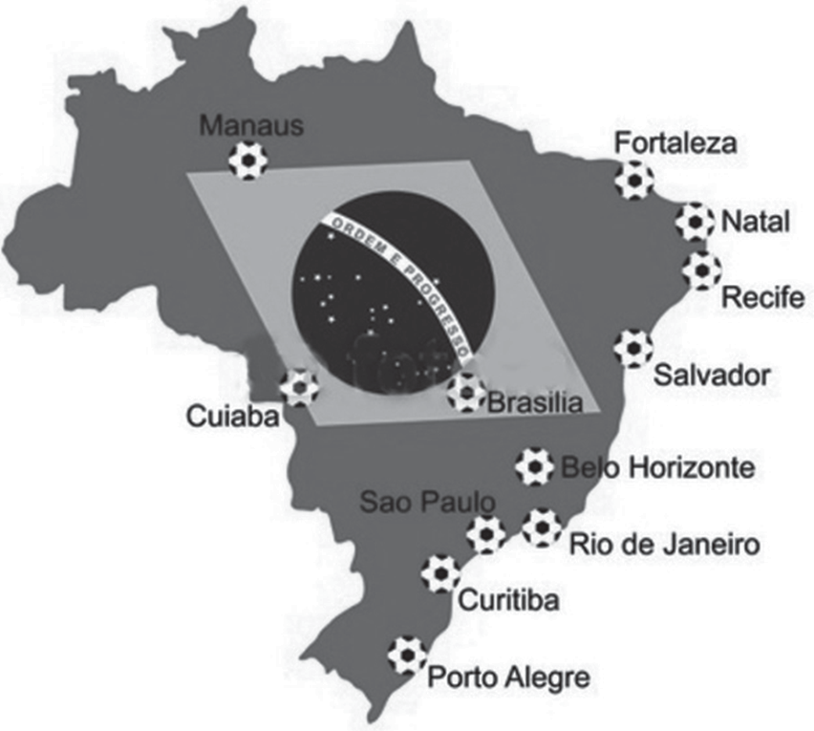

CAPTATION

Selon le stade et le match, plusieurs workflows de captation sont mis en place en parallèle.

Une captation en HD pour tous les stades et tous les matchs.

L'ensemble des 64 matchs de la Coupe du monde de la FIFA 2014 est couvert en haute définition (HD) au format 16:9 (avec une fenêtre de sécurité en 4:3). Le standard vidéo utilisé au Brésil est HD 1080i/59.94.

Une captation UHD (4K TV).

La Coupe du monde de la FIFA 2014 présente une évolution en matière de diffusion sportive, avec la première couverture de la Coupe du monde en 4K. Il s'agit d'un changement considérable pour la production d'événements sportifs en direct. La production 4K au Brésil utilise 13 caméras 4K pour capturer, depuis l'Estadio do Maracanã à Rio, trois matchs de huitièmes de finale, un match de quart de finale et la finale.
La captation est réalisée avec des caméras Sony HDC4300, F55 et F65 reliées aux CCU HDCU2000, HDCU2500, BPU4000 ou BPU4500A.
L'audio est commun aux matchs HD et 4K : les sons du stade pour la production HD sont utilisés dans les deux cas, mais des commentaires particuliers sont inclus sur les séquences 4K.

REPORTAGES ET DOCUMENTAIRES

Le diffuseur prévoit les tournages de reportages mono et multi-caméscopes (présentation des lieux et personnages emblématiques de chaque site …). Par ailleurs, les rushs servent à élaborer des documentaires sur les évènements marquants qui se déroulent autour de la compétition. Pour permettre un maximum de souplesse lors de tournages, il est prévu d’utiliser divers types d’appareils de prise de vue : caméscope super 35 mm / 4K type FS700, FS7, PMW 700, PMW 300, PMW 200, ainsi qu’un DSLR Sony Alpha 7.

PLATEAUX

Le diffuseur propose à des experts d’analyser les matchs en amont (composition des équipes, tactiques) et en aval (analyses, réactions à chaud, perspectives). Ces experts se trouvent dans les locaux de la chaine. Un duplex peut avoir lieu avec des commentateurs qui se trouvent au stade hôte du match.

Première partie - Technique des équipements et supports

Conformément à la présentation page précédente, certains matchs sont captés en UHD. Le workflow de cette captation vidéo se trouve en DT1.

Étude de la caméra et de l’enregistrement des flux vidéos

On s’intéresse au choix de la caméra Sony F65 utilisée pour la captation UHD (DT2). Sony annonce une définition effective de 8 192 x 2 160 pour le capteur de la F65 et la possibilité de traiter des images UHD jusqu’à 120 images par secondes.

Problématique : le technicien doit vérifier si la caméra est bien dans la catégorie
« UHD » conformément au workflow.

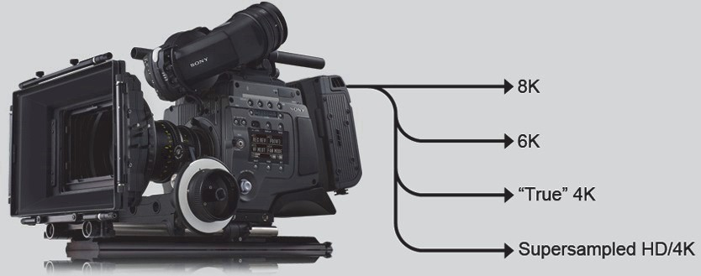
Dans ses spécifications techniques, l’équipementier Sony présente la F65 avec les caractéristiques suivantes :

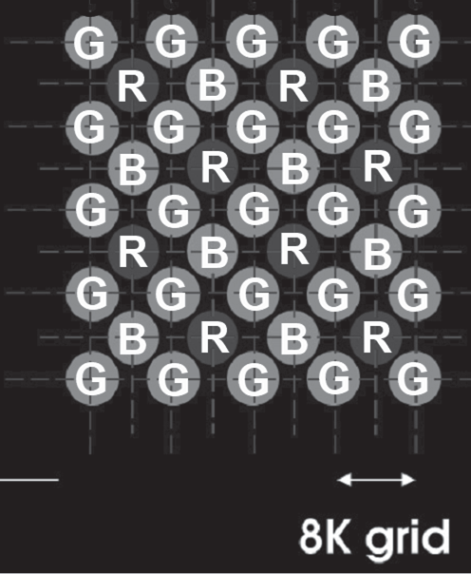
Le constructeur indique, pour le capteur de la caméra F65, un nombre total de pixels effectifs de 8 192x2 160 organisés comme suit (8K grid). Le format 4K de la F65 est appelé « True 4K ».

  - Indiquer la définition de l’image pour la norme 4K qu’on récupèrerait à la sortie
« True 4K ».

  - Indiquer le ratio de l’image.

  - Préciser pourquoi une image produite dans ce format « True 4K » est mieux définie dans le vert que celle d’un « 4K bayerisé ».

  - Indiquer la définition et le ratio image en UHD1.

  - Est-ce compatible avec le capteur de la F65 ? Justifier.

Pour relier la caméra à l’enregistreur, les flux passent par un SK-4065 (DT3) L’enregistreur PWS-4000 (DT4) reçoit le flux vidéo 2160p59.94 de la F65 via des liaisons 3G-SDI et les enregistre en XAVC Intra.

Problématique : le technicien doit s’assurer que le transfert de flux vidéo est correct entre la caméra et l’enregistreur.

  - Détailler chacune des caractéristiques associées à une vidéo UHD en 2160p59.94.

  - Calculer la valeur des débits net et bruts associés au flux 2160p59.94 (FechY = 594,25 MHz).

La tête de caméra est associée à un adaptateur SKC-4065, qui permet de la relier au CCU HDCU2000. Le flux vidéo est donc transféré vers l’enregistreur en sortie de ce CCU.

  - Rappeler le débit de la liaison 3G-SDI. En déduire la contrainte sur les sorties de CCU (en 3G-SDI) pour transférer les flux vidéo de 12 Gb/s vers l’enregistreur.

L’enregistrement se fait au format XAVC.

Problématique : le technicien doit valider le choix du format de tournage et d’enregistrement des rushs.

  - Rappeler le principal avantage et le principal inconvénient d’une compression
« Intra » telle que celle utilisée ici.

  - Indiquer le débit après compression en XAVC des rushs, d’après les spécifications de l’enregistreur, et dans le contexte de la post-production UHD.

  - Quelle solution proposée par l’enregistreur pourra-t-on envisager pour limiter la quantité de données à traiter lors des étapes de post-production ? Déterminer alors le débit vidéo dans ce cas.

  - Donner un avantage de la captation UHD pour une diffusion HD, pour la post- production.

Tournage des reportages et documentaires : moyens techniques légers

Dans le cadre d’une interview en bordure du terrain, on utilise le caméscope SONY FS7 (DT5) qui enregistre en UHD 50p sur cartes XQD. On ajoute un enregistreur externe VITEC Focus (DT6) pour des fichiers proxy complémentaires à livrer le plus rapidement à la production pour pré-dérushage.

Par ailleurs la production veut recevoir dans le centre technique en temps réel des proxys très basse résolution et disposer également de fichiers proxy HD.

Problématique : le technicien doit choisir les supports mémoire et les formats de fichiers adaptés à la situation de tournage.

  - La vitesse d’écriture sur la mémoire XQD série G proposée pour le caméscope est de 125 GB/s. Relever la durée d’enregistrement possible avec une carte mémoire XQD de 128 Go puis calculer le débit binaire correspondant.

  - Indiquer les séries de cartes compatibles : la série G est-elle adaptée ?

Pour faciliter la post-production, la direction technique a exclu les CODEC inter-image, elle souhaite en outre conserver la qualité UHD maximale. Le codec XAVC Class300 VBR décrit dans le document DT4 répond à ces critères et a donc été sélectionné.

  - Justifier ce choix par 3 arguments techniques.

Pour la récupération des flux dans le centre technique, on utilise un enregistreur VITEC Focus (DT6) « streame » en très basse définition.
Rappel : les données sont à destination de la production qui travaille sur des équipements français.

Problématique : le technicien doit choisir la configuration permettant de transférer la vidéo du caméscope vers un enregistreur externe.

  - Choisir la configuration qui permet de raccorder le caméscope à l’enregistreur externe (paramètres de sortie de la FS7 ; référence constructeur de l’enregistreur, conteneur du fichier enregistré, cadence image).

  - Indiquer la carte optionnelle à ajouter pour permettre la diffusion temps réel des fichiers très basse résolution.

Étude des équipements de post-production

Pour les besoins de la post-production, articulée autour des solutions proposées par AVID, les flux sont stockés sur un serveur de stockage partagé AVID ISIS.
Le workflow Avid simplifié peut être représenté par le schéma suivant :
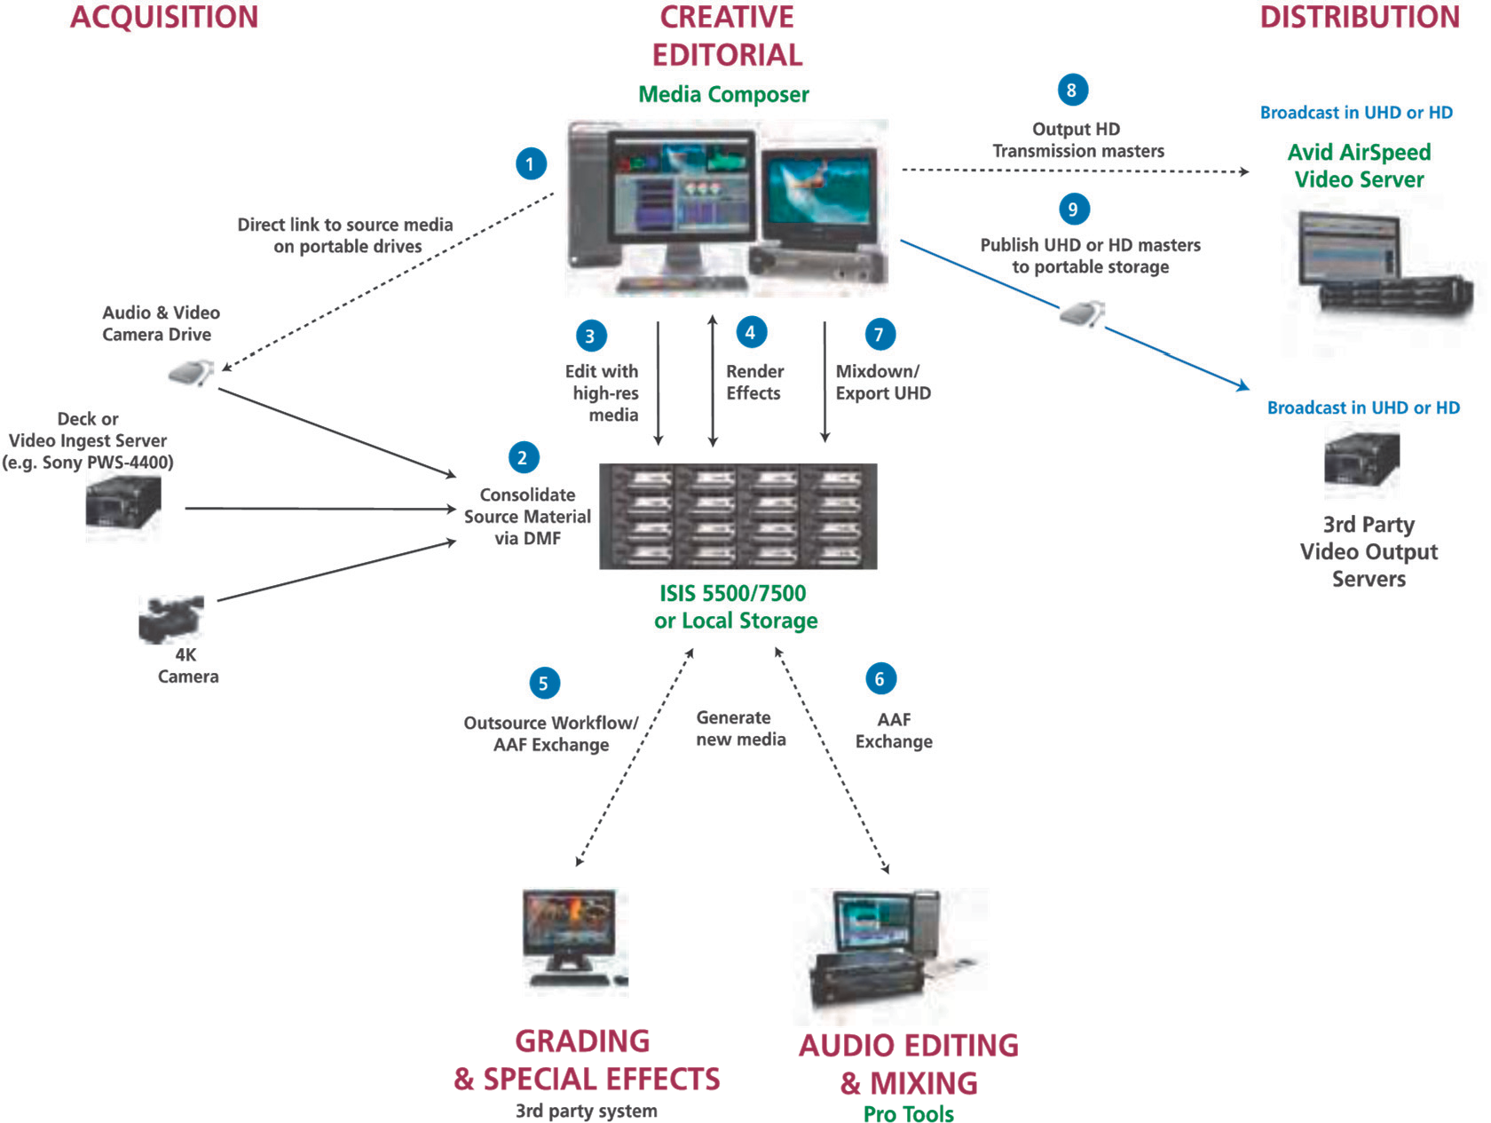

Les éléments vidéos HD enregistrés sur le PWS-4000 doivent être stockés sur un serveur de stockage accessible depuis les stations de montage et de post-production.
Pour les matchs à capter en UHD, on utilisera les codecs suivants :
- medias UHD 2160p59.94 => XAVC Class 300 ;
- vidéos proxy HD 1080i/59.94 XAVC Class 100 ;
- 13 caméras ;
- 30 micros ;
- audio numérique à 48 kHz / 24 bits.

SERVEUR ISIS 7500

Problématique : le technicien doit vérifier que le serveur de stockage est suffisamment dimensionné pour la captation des matchs UHD.

  - Rappeler les matchs à capter en UHD.

Entre l’entrée des joueurs et leur sortie du terrain (hors interviews et reportages), et avec les prolongations et les tirs au but, il faut prévoir 4h d’enregistrement par match.

  - Calculer l’espace de stockage pour l’ensemble des médias pour ces matchs en prévoyant 10 % de marge.

À l’aide de la documentation technique de l’ISIS 7500 en DT7.

  - Déterminer en To la capacité de stockage maximale que ce serveur peut gérer.

  - Relever le nombre de « Blades » qui peuvent être installés dans un serveur ne comportant qu’un seul engin. Calculer la capacité de stockage utile si on intègre des
« Blades » de 2 TB, 4 TB ou 8 TB, gérés en RAID6, comme préconisé dans la documentation technique.

  - Si on a 57 To de médias à enregistrer, choisir la taille des « Blades » qu’il faudra intégrer dans le serveur, tout en prenant en considération les contraintes économiques.

  - Rappeler l’avantage d’avoir une gestion en RAID6.

STATIONS DE MONTAGE VIDEO – AVID MEDIA COMPOSER

En DT8 se trouve la documentation technique de la station de montage HP-Z800.

Problématique : le technicien doit vérifier la compatibilité de la station de montage HP- Z800 aux besoins de la post-production.

  - Indiquer le nombre de processeurs virtuels (core) disponibles et préciser l’intérêt d’une telle structure.

  - À l’aide de la documentation du constructeur, relever les quantités maximales de RAM utilisable avec ce processeur. Expliquer la particularité de la mémoire cache par rapport à la mémoire principale et en déduire son rôle.

  - Indiquer le débit maximum théorique des sorties réseaux RJ45.

AVID préconise des configurations minimales pour les différents workflows de montage avec Média Composer 8.3 (DT9).

  - Relever la quantité de mémoire recommandée ainsi que le type minimum de processeur.

AVID recommande dans la version 8.3 de Média Composer de travailler avec un
« AMA LINK » en XAVC.

  - Décrire succinctement le principe de fonctionnement d’un « AMA LINK ».

  - À l’aide de l’ensemble des questions précédentes, conclure sur la possibilité d’utiliser des stations actuelles de montage HP-Z800. Justifier.

Le choix de la station de montage pour le workflow UHD se porte sur un modèle Z840. Chaque station de travail de ce modèle est équipée, entre autre, d’une interface AVID Nitris DX (DT10), reliée à un moniteur vidéo BLACKMAGIC Smartview 4K (DT11).

Problématique : le technicien doit vérifier la compatibilité de l’interface vidéo avec les besoins de la post-production.

  - Déterminer le type de liaison à utiliser pour raccorder le boitier Nitris DX à l’unité centrale.

  - Lister les sorties vidéo numériques disponibles sur le boitier Nitris DX et
préciser celle qui permettra le raccordement au moniteur vidéo.

  - Vérifier s’il est possible ou pas de visionner les vidéos en 2160p59.94 par l’intermédiaire de ce dispositif. En sera-t-il de même pour les vidéos en 1080p59.94 ? Justifier ces réponses et conclure sur la compatibilité de l’interface vidéo avec les besoins de la post-production.

On utilise l’interface AVID Artist DNxIO qui dispose de 4 sorties SDI (DT12) à la place du boitier Nitris DX. Le mode 12 Gbps est utilisé sur la sortie A. L’interface intègre une down- conversion intégrée.

  - Indiquer le débit obtenu sur les sorties C et D.

  - Expliquer le principe de la down-conversion et préciser s’il y aura une déformation de l’image.

  - Quel sera donc l’intérêt des sorties C et D dans le workflow actuel de la chaine (hors UHD).

Problématique : le technicien doit valider la configuration du réseau de post- production.

On regroupe au moins les stations de travail, et un serveur de stockage ISIS à l’intérieur d’un VLAN pour la post-production. Le VLAN est articulé autour d’un switch DELL 4032 servant de passerelle.

  - Donner la signification du terme VLAN et l’intérêt de ce dispositif dans le cadre du déploiement d’un réseau.

  - Préciser l’utilité du DHCP. Ce dispositif est-il nécessaire pour le bon fonctionnement du réseau ?

Une des stations de montage est configurée comme ci-dessous.

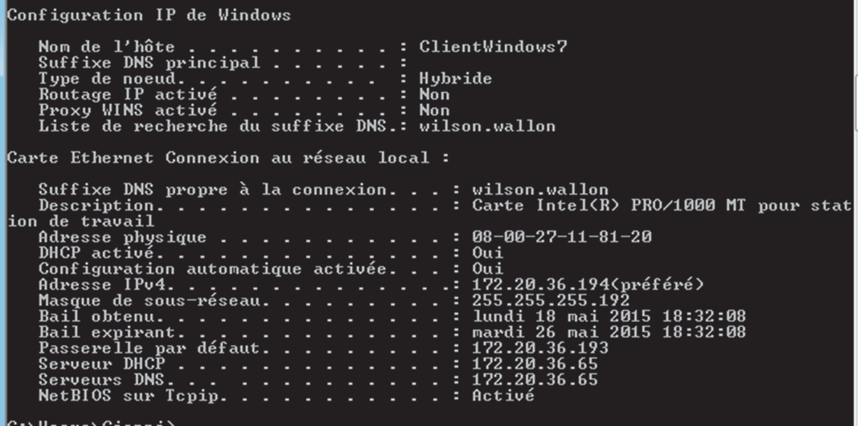

  - Indiquer l’adresse du switch.

  - Déterminer le nombre maximum de stations de montage qui peuvent être connectées sur ce sous réseau.

Deuxième partie - Physique

- CHOIX DE LA DISTANCE FOCALE DE LA CAMÉRA HÉLICO

Problématique : la technicienne doit s’assurer que les caractéristiques de l’objectif, assimilé à une lentille simple convergente, et la hauteur à laquelle se situe la caméra Hélico permettent de réaliser les prises de vues souhaitées.

La réalisatrice souhaite réaliser deux plans grâce à la caméra Hélico (caméra HDC-4300-ST dotée d’un zoom FUNINON UA 13x4.5 BERD-S9). Un premier plan large zénithal, dans lequel l’ensemble du terrain est filmé dans le sens de la longueur, voies de service comprises (se reporter aux dimensions du stade fournies en DT13). Puis un deuxième plan plus serré où l’on voit les joueurs et les arbitres alignés sur le rond central lorsque les hymnes nationaux seront entonnés.
Pour des raisons de sécurité, l’hélicoptère ne peut descendre en dessous de 100 m. On suppose que son altitude H pendant la prise de vue correspond à cette limite (H = 100 m) et que l’hélicoptère est suffisamment haut pour que les images se forment dans le plan focal.

  - Connaissant la plus petite dimension du capteur (8,3 mm) et celle du terrain indiquée en DT13, calculer la distance focale f, qui permet de réaliser le plan large.

  - D’après le schéma de DT13, donner le diamètre du rond central.

  - Calculer la distance focale qui doit être choisie pour réaliser le plan serré sur ce rond central.

  - Sera-t-il possible de réaliser ces prises de vues avec le zoom FUJINON UA13x4.5BERD‐S9 (DT14) ? Justifier la réponse.

- ÉCLAIRAGE DE LA PELOUSE

Problématique : la technicienne doit s’assurer que l’éclairement au centre de la pelouse est conforme aux normes de la FIFA.

Les normes FIFA prévoient un niveau d’éclairement d’environ 2 300 lux au niveau de la pelouse.

Au-dessus du terrain, une structure (voir la figure page suivante qui n’est pas à l’échelle), supporte un ensemble d’environ 400 projecteurs identiques chargés d’éclairer l’ensemble du terrain. Ils sont orientés de façon à assurer un éclairement identique en tout point de la pelouse.

vue de dessus
structure
structure supportant les projecteurs

terrain

vue en coupe

projecteur

θ D
M P
M 70m
30 °

Figure n° 1

Des matchs se déroulent en soirée, en l’absence de lumière naturelle. On doit évaluer le nombre de projecteurs nécessaires pour avoir au centre M du terrain l’éclairement normalisé de E = 2 300 lux.

La puissance électrique fournie à chaque projecteur est de P_{E} = 2 000 W. Le flux utile émis par un projecteur représente 75 % du flux total produit par la lampe d’efficacité lumineuse 80 lm.W-1.

  - Calculer le flux utile émis φu par un projecteur.
Pour faciliter les calculs, on considère que la structure est circulaire d’un diamètre moyen de 140 m. Elle est située à 33 m du sol (voir figure n°1).

  - Calculer la distance D qui sépare un projecteur, situé au point P sur la structure, du milieu du terrain M.

On donne l’expression de l’angle solide ∧ = 2π[1-cos(α/2)] où α désigne l’angle au sommet.
  - Calculer l’intensité lumineuse I fournie par un projecteur sachant que l’ouverture du faisceau de lumière forme un angle au sommet de 30° (voir figure n°1). On rappelle que I = φu
N

  - Montrer que l’angle d’incidence θ repéré sur la figure n°1 vaut environ 65°.
  - Calculer l’éclairement lumineux E produit par un projecteur en M. Une soixantaine de projecteurs est utilisée pour éclairer la zone centrale.
  - Vérifier que l’éclairement répond bien à la norme.

- COLORIMÉTRIE

Problématique : il existe une différence entre la couleur de la pelouse et son affichage sur un écran. La technicienne doit vérifier que cela est dû aux caractéristiques du matériel et non aux réglages.

  - Représenter sur le même diagramme (document-réponse DR1), les gamuts correspondants aux normes HD et UHD à partir des recommandations fournies en DT16. Placer également le point blanc D₆₅.

La couleur verte du gazon peut être reproduite par addition des trois primaires R₁V₁B₁ dont les luminances sont proportionnelles, dans l’ordre, aux nombres (232 ; 628 ; 140) dans un codage binaire 10 bits.
La position d’un mélange de couleur (x_{M} ; y_{M}) dans le diagramme de chromaticité pour la norme UHD REC 2020 est donnée par les relations :

x = 0,6370. R + 0,1446. V + 0,1689. B 0,9065. R + 0,8507. V + 1,2891. B
M
M
y = 0,2627. R + 0,6780. V + 0,0593. B 0,9065. R + 0,8507. V + 1,2891. B

  - Calculer les coordonnées du mélange pour les valeurs de R₁V₁B₁. Placer le point M correspondant sur le diagramme.

  - Dans la norme HD et avec les valeurs des primaires R₁V₁B₁ précédentes, le mélange donne le point M’ de coordonnées : x_{M’} = 0,32 et y_{M’} = 0,48. Placer le point M’ sur le diagramme.

  - Comparer les deux mélanges en termes de pureté colorimétrique et de longueur d’onde dominante par rapport au blanc D₆₅.

On cherche maintenant les réglages qu’il faudrait effectuer sur le système d’affichage en HD pour que la couleur verte reproduite soit identique à celle donnée en UHD.

  - Les coordonnées du point M sont: x_{M} = 0,28 et y_{M} = 0,53. Justifier à partir du diagramme de chromaticité que la valeur de la primaire rouge en HD doit être nulle.

La valeur des primaires R₂V₂B₂ pour ce réglage en HD est repérée par le triplet (0 ; 628 ; B₂), où B₂ désigne la valeur du bleu que l’on déterminera.

  - À l’aide de la méthode de votre choix, déterminer la valeur de B₂ lorsque x_{M} = 0,28 (abscisse de la couleur verte étudiée).
  - Quelles seraient les conséquences d’un tel réglage, sur la couleur affichée, si la couleur d’origine du maillot d’un joueur est le magenta ?

- ADÉQUATION DU MATÉRIEL SON

Problématique : la technicienne doit vérifier que les niveaux des sons captés par le micro de la caméra « Spider Cam » sont convenables.

La caméra montée sur les filins est une Sony HDC4300 équipée d’un microphone de chez SENNHEISER disposant d’une alimentation P48 (DT15).

On se propose d’étudier la prise du son capté sur le terrain par ce microphone dans la situation décrite ci-dessous.

Le niveau sonore produit à 1 m par un joueur (source omnidirectionnelle) est de
L (1 m) = 90 dBspl quand il crie.
Caméra

Caméra
α
5 m

Joueur 2
10 m Joueur 1

Le dessin n'est pas à l'échelle

  - Calculer le niveau sonore L_{j1} capté par le microphone lorsque le joueur 1 crie.

  - Calculer la distance d_{2-c} entre le joueur 2 et le micro de la caméra. En déduire le niveau sonore L’_{j2} correspondant quand le joueur 2 crie, sans tenir compte de la directivité du micro.

  - Calculer l’angle α représenté sur la figure ci-dessus.

  - Déterminer, pour une fréquence de 500 Hz, en s’aidant du DT15, l’atténuation A_{d2}
due à la directivité de ce microphone.

  - En déduire le niveau sonore réellement capté par le microphone L_{j2}.

  - Relever la sensibilité du micro (DT15).

  - Calculer la pression P efficace due à L_{j2} captée par le microphone. On prendra comme pression de référence P_{réf} = 2 · 10–5 P_{a}.
  - Déterminer en dBU le niveau de tension en sortie du microphone. On prendra comme tension de référence U_{ref} = 0,775 V.

- – QUALITÉ DE LA RÉCEPTION ET DÉBIT BINAIRE

Problématique : on doit mesurer la qualité de la réception et du débit binaire.

L’opératrice satellite est chargée de vérifier avec le mesureur de champ la qualité de la réception sur les 2 transpondeurs du satellite. La transmission d’un flux satellite doit être QEF (Quasi Error Free, quasiment sans erreur). On quantifie la qualité de la transmission avec le BER (Bit Error Ratio) ou TEB (Taux d'Erreur Binaire) à la réception :

TEB =
Nombre de bits faux Nombre de bits transmis

Le mesureur de champ affiche les diagrammes de constellation suivants :
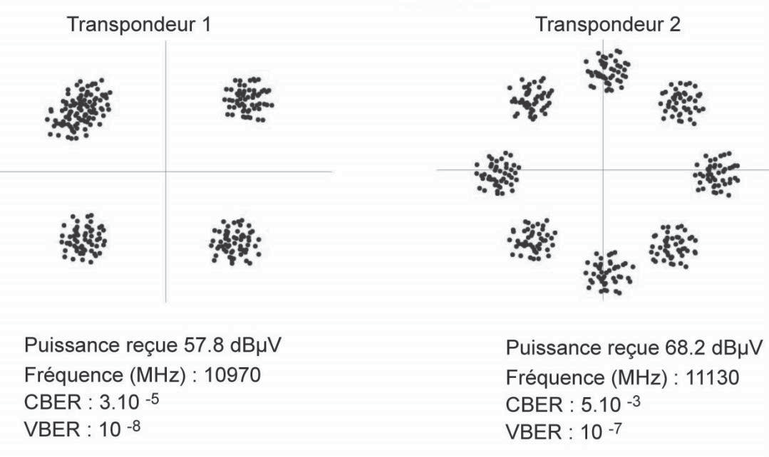

La transmission par satellite nécessite des codes de correction d'erreur (FEC Forward Error Correction). Le mesureur de champ fournit les mesures du BER avant correction (CBER) et après correction (VBER). La correspondance entre qualité de la réception et le CBER est donnée dans le tableau suivant :

Qualité de la réception | Excellente | Bonne | Acceptable | Perturbée | Mauvaise
CBER | <10-5 | 10-5 à 10-4 | 10-4 à 10-3 | 10-3 à 10-2 | >10-2

  - Relever, sur le diagramme de constellation, les valeurs du CBER pour les deux transpondeurs et qualifier la qualité de ces deux réceptions en utilisant le tableau précédent.

  - Pour chacune des transmissions calculer les nombres de bits erronés n₁ et n₂ avant correction pour un million de bits reçus.

Afin de protéger les données des erreurs au niveau de l'émetteur, deux codes correcteurs (BCH et LDPC) sont utilisés avant de moduler la porteuse. Le rendement d'un codage de canal est noté :
Code rate = Nombre de bits utiles
Nombre de bits total

Le transpondeur 1 utilise la modulation Q-PSK qui transmet 2 bits par symbole. On note R la rapidité de modulation, aussi nommée « débit de symboles » exprimée en mégasymboles par seconde ou mégabauds (MBd). Le tableau suivant donne les valeurs de R et du code rate en fonction de la fréquence de la porteuse du signal satellite. Il est valable pour le transpondeur 1 et 2.

Ku-Band  (MHz) | R(MBd) | FEC (code  rate)
10722 | 30 | 3/4
10802 | 30 | 3/4
10882 | 30 | 3/4
10970 | 30 | 3/4
11050 | 29 | 3/4
11130 | 28 | 2/3
11222 | 30 | 2/3
11302 | 30 | 2/3
11382 | 30 | 2/3

Pour le transpondeur 2, on peut choisir entre les modulations Q-PSK, 8-PSK, 16-APSK, 32- APSK.

  - Utiliser le diagramme de constellation pour donner le type de modulation utilisée pour le transpondeur 2.

  - En déduire le nombre de bits par symbole correspondant à cette modulation.

  - Calculer, en Mbps, le débit brut D₂ et le débit utile D_{2u} pour le transpondeur 2.

- IMAGE NUMÉRIQUE

Problématique : la technicienne cherche les meilleures conditions d’observation pour l’installation d’un moniteur.

Une image UHD codée en RVB 24 bits, composée de 3840 pixels carrés en largeur et 2160 en hauteur, est affichée sur le moniteur BVM X300.

  - Déterminer le format de l’image.

  - Calculer le poids de l’image en Mo.

  - Combien de valeurs différentes peut-on avoir pour chaque couleur primaire ?

  - Combien de couleurs différentes est-il possible d’afficher ?

Une couleur de teinte cyan (rouge = 0 %, vert = 80 %, bleu = 100 %) est affichée sur le moniteur.

  - Donner le code RVB correspondant en notations décimale puis hexadécimale.

  - Calculer la hauteur h_{p} d’un pixel sachant que le moniteur fait 35 cm de haut.

On rappelle à la figure suivante la définition du diamètre apparent avec θ en radians. L’œil a un pouvoir de résolution θ = 3.10-4 radian.

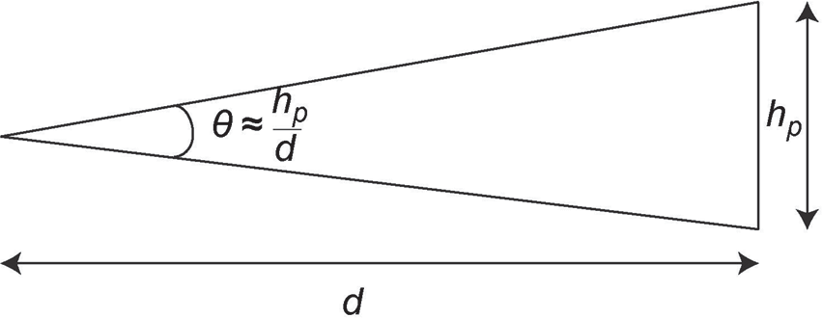

  - En déduire la résolution verticale de l’image en PPI (points par pouce) sachant qu’un pouce fait 25,4 mm.

  - Calculer la distance minimale d’observation. Est-elle compatible avec les conditions d’observations standards rappelées ci-dessous ?

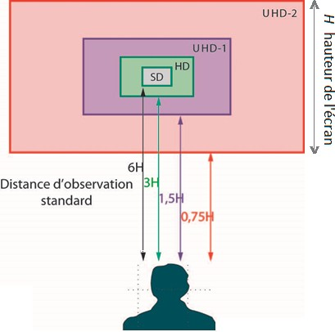

DT1 - Workflow de la captation 4K
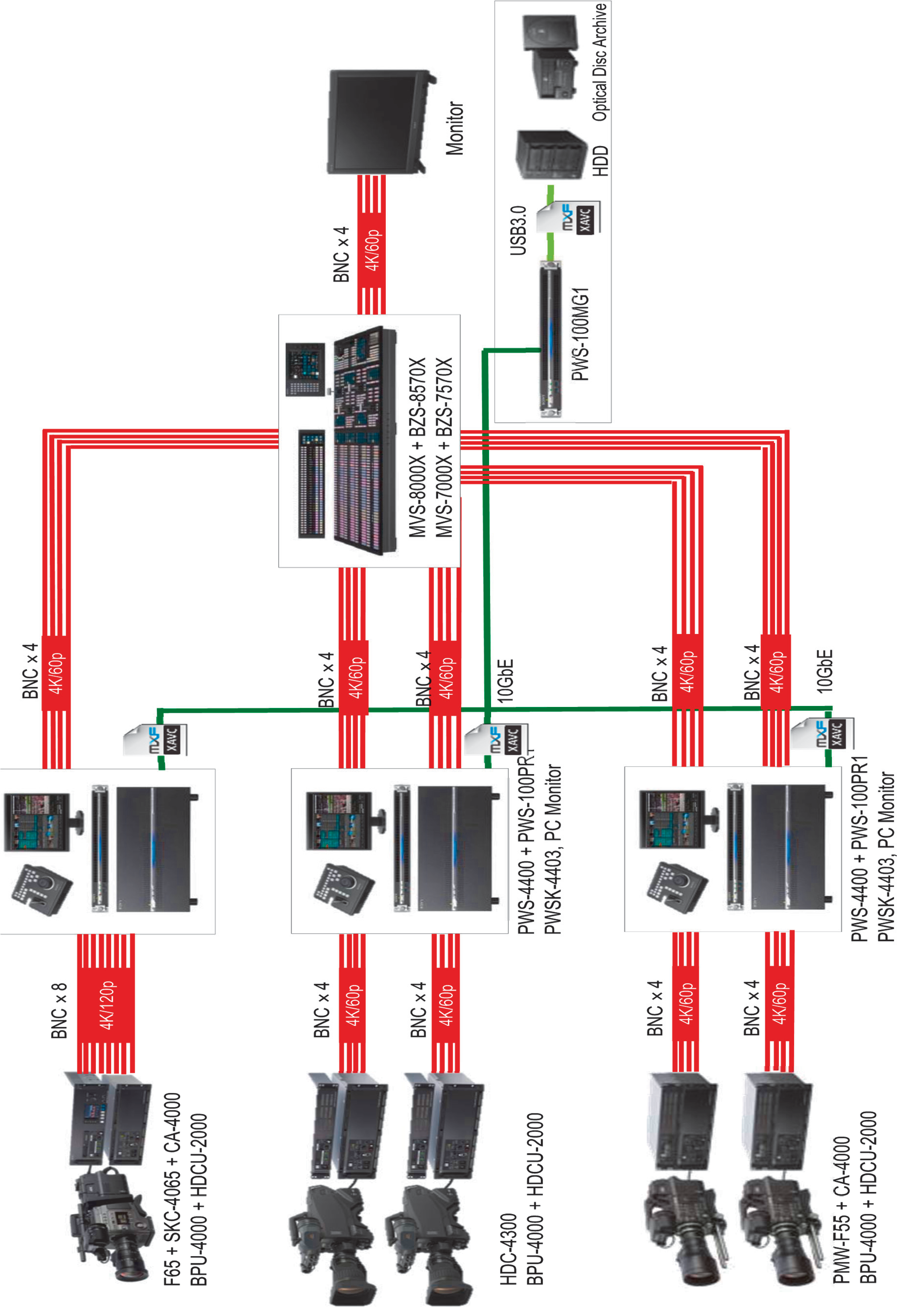

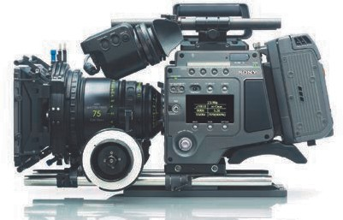
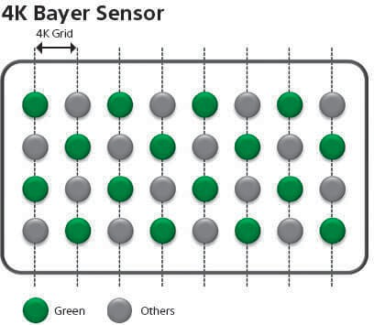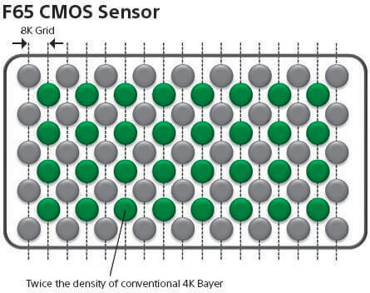DT2 - Caractéristiques de la caméra Sony - FS65
The F65 is a top-end motion picture camera. It features a true step-change in sensor technology, using a 20 Mega pixel Super 35mm-sized 8K CMOS sensor. The F65 runs up to 120Fps, creates HD/2K or genuine 4K resolution images with a huge color gamut, outstanding dynamic range,and high sensitivity. While a typical 4K sensor has half as many green pixels as there are pixels in 4K output, the F65 sensor has one green pixel for each 4K (4096x2160) output pixel. This unique sensor structure delivers unparalleled resolution for 4K digital cinema content production.
Due to this new imager and 16-bit in-camera digital signal processing, the F65 camera delivers exquisite images with increased exposure latitude of up to 14 stops. Camera base sensitivity is related at 800 EI, although the externally quiet noise floor allows the F65 to push sensitivity above ISO3200 depending on the creative intent.
The dockable SR-R4 SRMemory unit records 16bit linear SRRAW directly on to an SRMemory card at up to 5 Gbps. This can be developed with industry-standard NLEs from companies such as Adobe, Avid, Apple, Film light, Quantel, Sony and many others. For maximum operational flexibility, the SR-R4 can also support SStP (same as HDCAM SR) recording which can be used natively on the same NLEs.
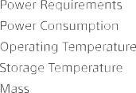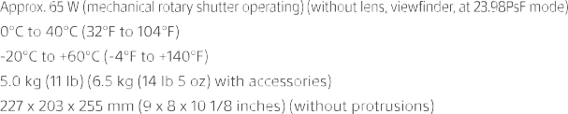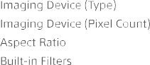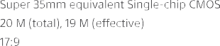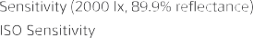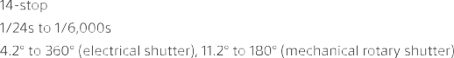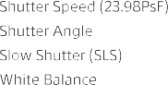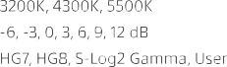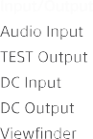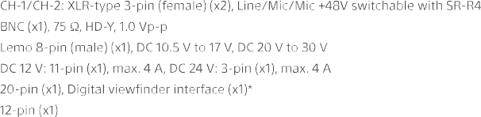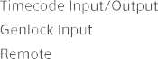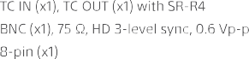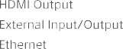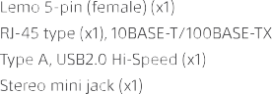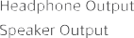With the SKC-4065 live camera adaptor, the F65 integrates seamlessly into the 4K live production environment, offering enhanced 4K, high quality HD cut-out and 2x High Frame Rate (HFR) 4K/HD recording capabilities.

DT3 - L’adaptateur SKC - 4065

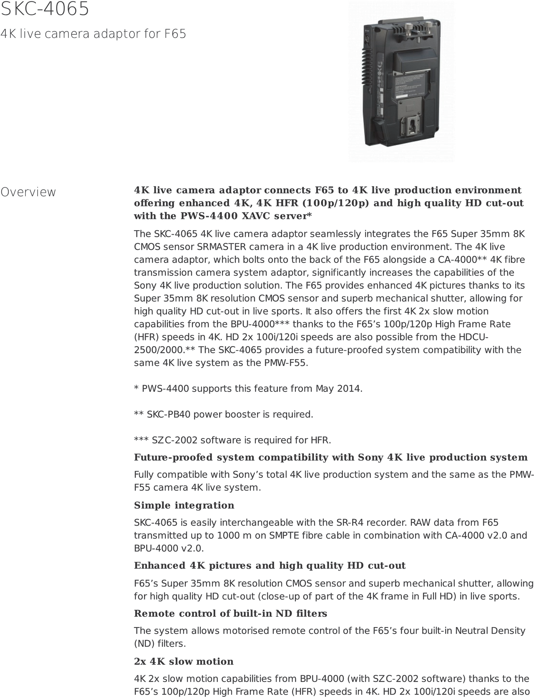

DT4 - L’enregistreur PWS – 4000 (1/2)

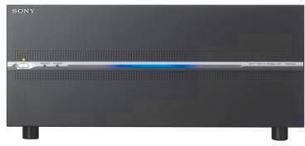

Supports XAVC recording with up to four simultaneous 4K channels

Suitable for both 4K and HD production, the PWS-4400 XAVC server records 4K and HD video and can be configured for up to four recording channels. The unit provides 2 TB of internal storage as standard (and up to 8 TB as an option), supporting around 6 to 7 hours of storage @ 4K 50p/59.94p 600 Mbps (Class 300) using the very efficient XAVC video format. In 4K workflow, the unit generates a 4K XAVC file that can be easily handled in an NLE.

4

Large internal storage capacity
The PWS-4400 provides 2 TB of storage as standard, with the option to increase this up to 8 TB by adding three 2 TB memory boards.

Efficient XAVC video format
This server supports the very ef ficient XAVC video format. In 4K workflow, the unit generates a 4K XAVC file that can be handled easily in an NLE.

Easy to operate
As smooth and intuitive user interface is provided by the PWS- 100PR1 production control station with touch panel operation and PWSK-4403 USB control device.

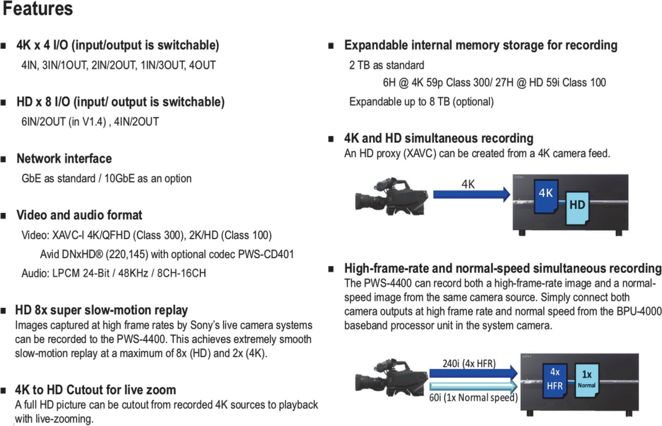

DT4 - L’enregistreur PWS – 4000 (2/2)

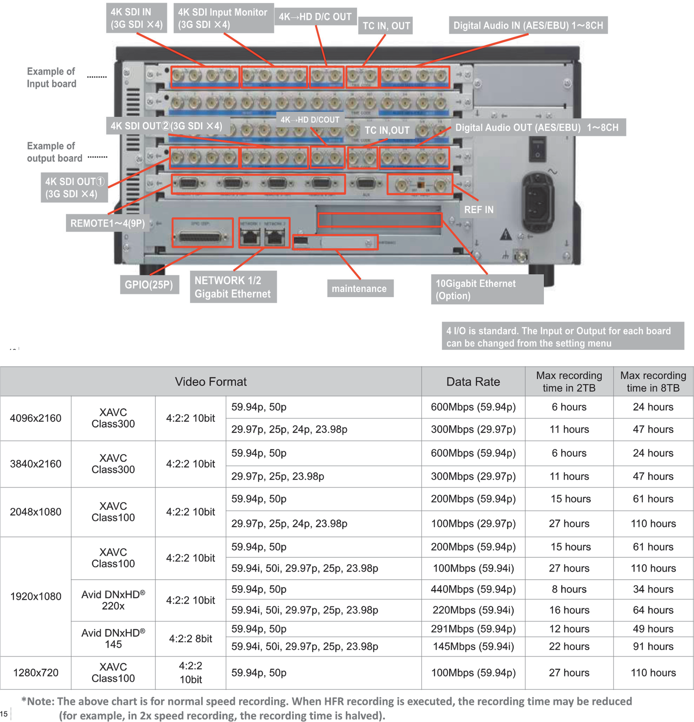

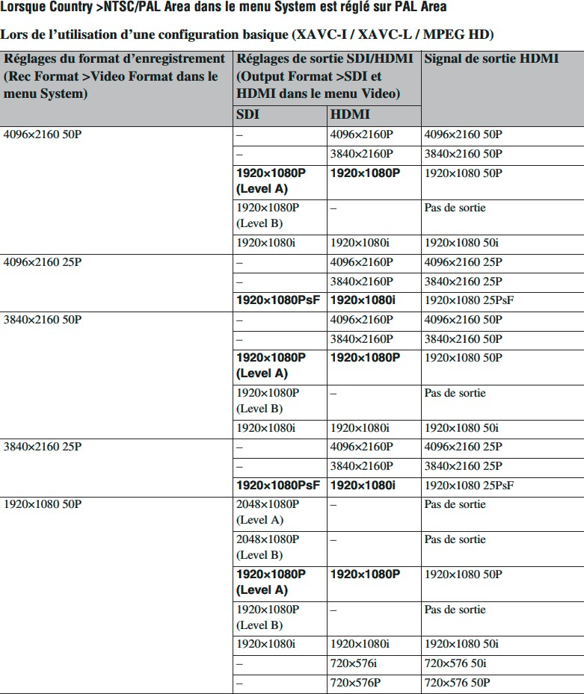
DT5 - Spécifications des FS7

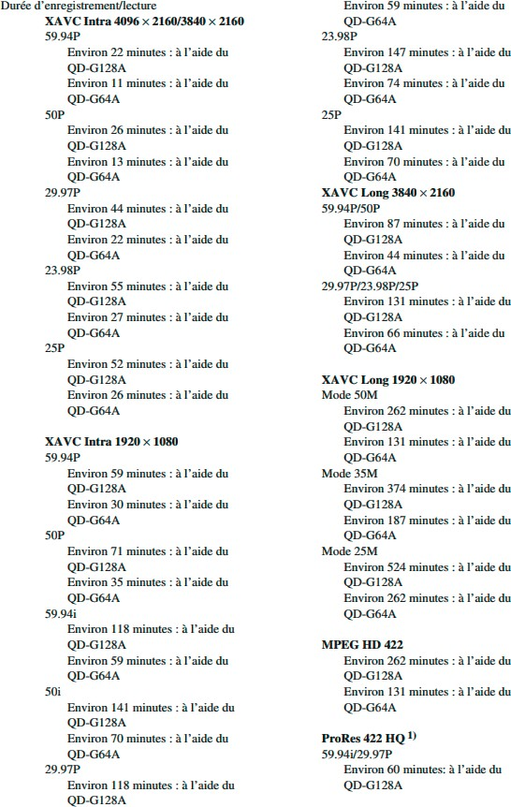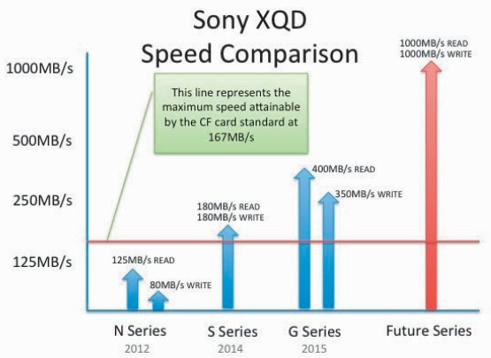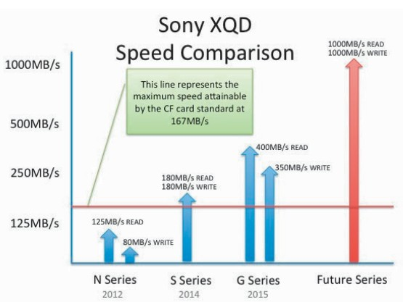

DT6 - Enregistreurs Focus

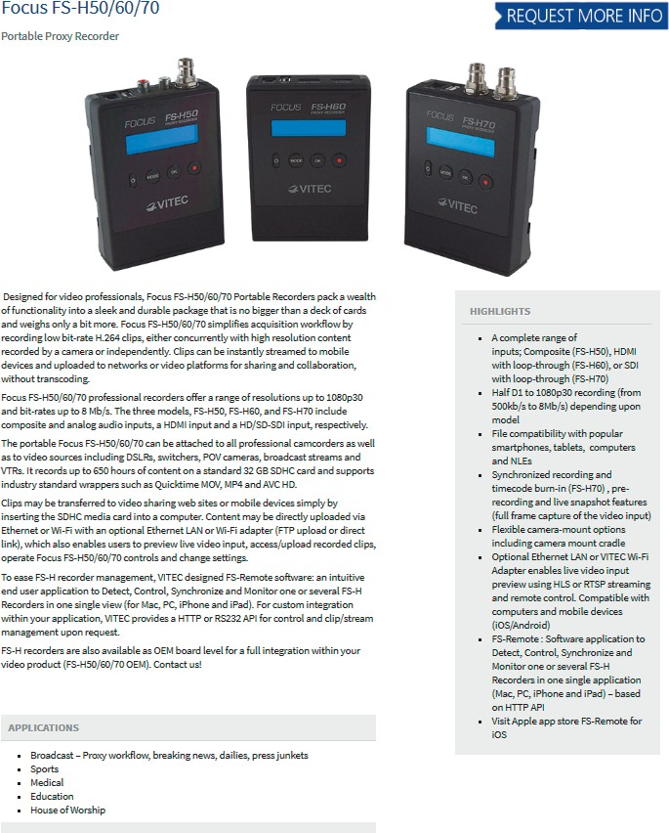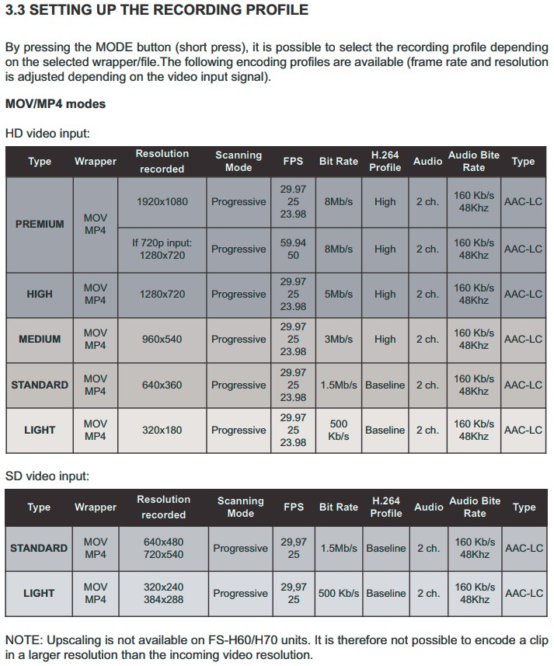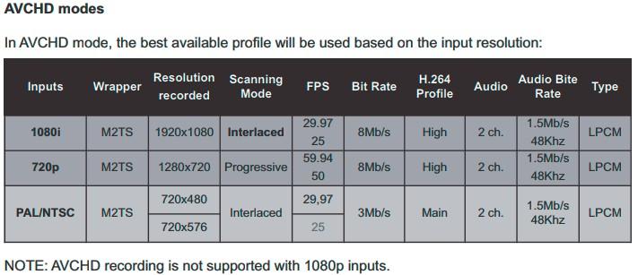

DT7 - Spécifications ISIS 7500
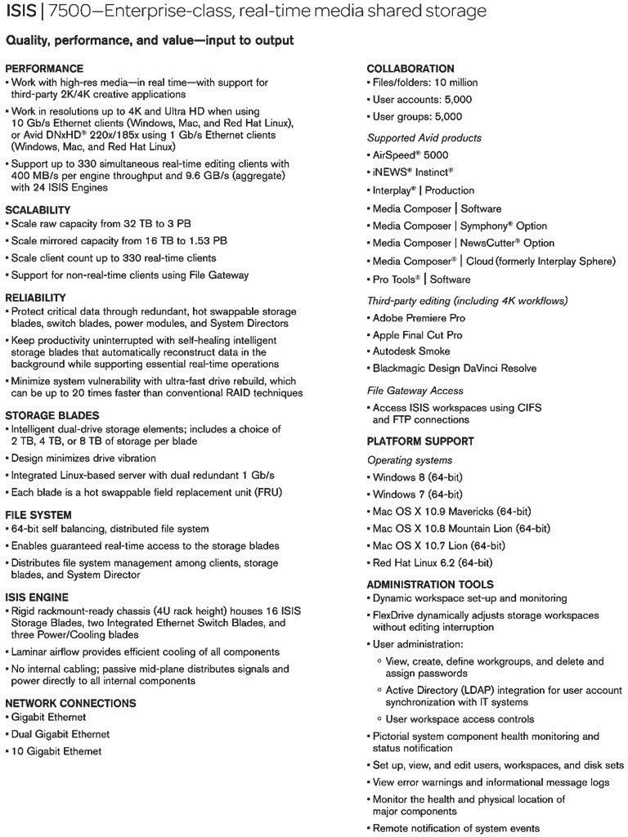

DT8 - Spécifications de la station HP-Z800 (1/2)
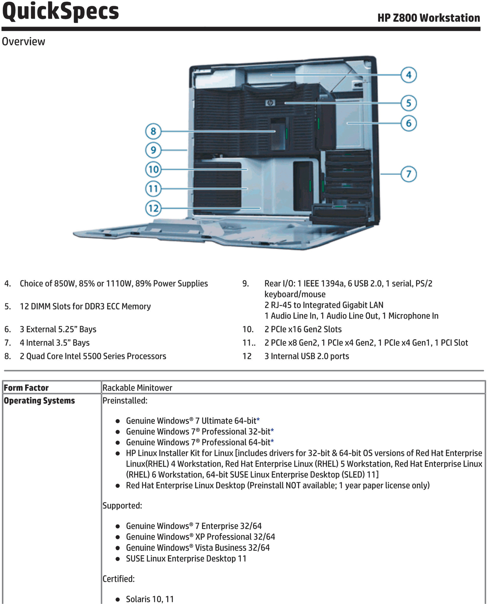

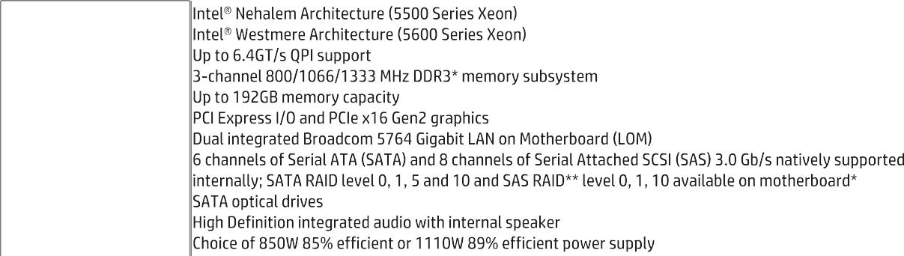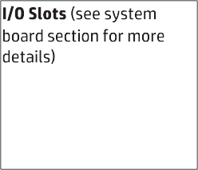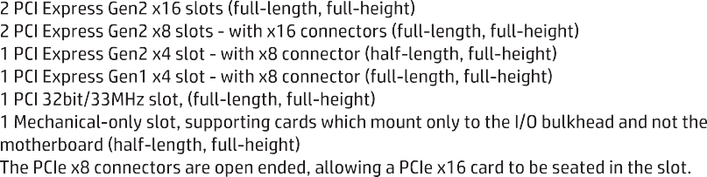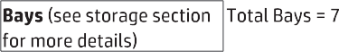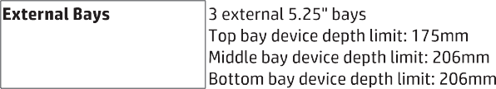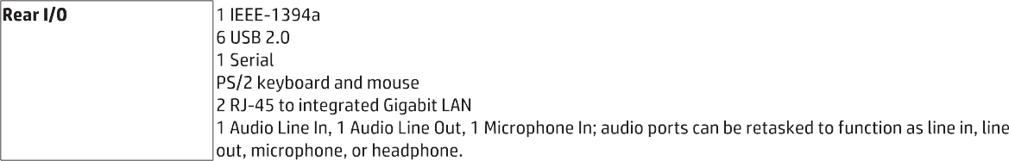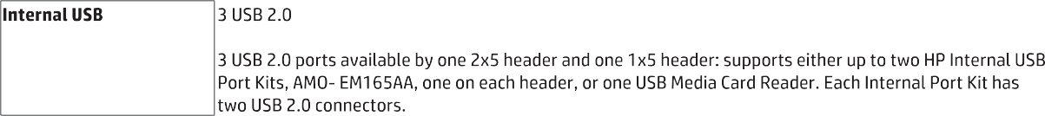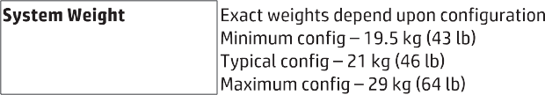DT8 - Spécifications de la station HP-Z800 (2/2)

DT9 - Recommandation AVID Media composer

Feature | Description | Minimum Recommended System
Editing High Resolution, High Frame Rate Media (UHD/4k in 59.94p) | 16 GB RAM minimum, 32 GB recommended | HP Z820, HP Z840, Dell 7810, Dell 7910, Lenovo P900, Lenovo P700  Dual 8 core (32 cores with Hyperthreading), Dual 10 core (40 cores with Hyperthreading), Dual 12 core (48 core with Hyperthreading) NVIDIA 5200 PCIe Gen3 Gfx card  NVIDIA 4200  Mac Pro  12 core (24 with Hyperthreading) 3 GHz Dual AMD FirePro 500/700 Graphics card  Storage: 10Gb Ethernet ISIS
DMF and Background  Transcode, Background Render | 8 GB RAM minimum. 16 GB RAM recommended | Qualified PC Dual 6 Core or higher  Qualified Mac Pro 6 core or higher, 12 core with Hyperthreading
Editing High Resolution Media (Higher than 2K+) | 16 GB RAM minimum | Qualified PC Dual 6 Core or higher  Qualified Mac Pro 6 core or higher, 12 core with Hyperthreading
J2K Capture | 8 GB RAM minimum. | Qualified PC Dual 6 Core or higher  Qualified Mac Pro 6 core or higher, 12 core with Hyperthreading
Stereoscopic 3D | 12 GB RAM minimum | Qualified PC Dual 6 Core or higher  Qualified Mac Pro 6 core or higher, 12 core with Hyperthreading
HD Long GOP 9-way MultiCam with high stream count sequences | 16 GB RAM recommended | Qualified PC Dual 6 Core or higher  Qualified Mac Pro 6 core or higher, 12 core with Hyperthreading  Storage: 10Gb Ethernet ISIS
XDCAM HD50 Capture | Baseband capture through Nitris DX, Mojo DX | Qualified systems
HD RGB 4444  ProRes 4444  DNxHD 4444 | HD RGB capture requires a high end workstation with Nitris DX and fast storage. | Qualified PC Dual 6 Core or higher  Qualified Mac Pro 6 core or higher, 12 core with Hyperthreading  Storage: 10Gb Ethernet ISIS
AMA (RED) | AMA is a processor intensive operation. You will get best performance with higher end  workstations. | Qualified Xeon Workstations
AMA (QuickTime) | AMA is a processor intensive operation. Lower end platforms may not offer optimum performance. Highly compressed codecs such as H.264 will exhibit  minimal real-time performance. | Recommendation of qualified systems depends on your planned use of this feature. Heavy usage of highly compressed codecs requires the high end systems. (Dual 6 Core or Dual 8 Core systems)
AVCI-Intra | AVC-Intra(AVC-I) is a high quality, low bit-rate HD codec and is very CPU intensive. | 4- Way MultiCam Playback: Dual Quad Core, Dual 6 Core or Dual 8 Core Systems  Four Stream Playback: Dual Quad Core, Dual 6 Core, or Dual 8 Core  systems
AVCI-Intra Capture | AVC-Intra capture with software codecs is supported | 32 core and higher Windows systems only
Media Composer | Cloud | 16 GM RAM minimum. 24 or higher recommended. | Quad-core i7 or higher with hyperthreading (MC specs but with noted limitations in Qualified Workstations and Laptops list)

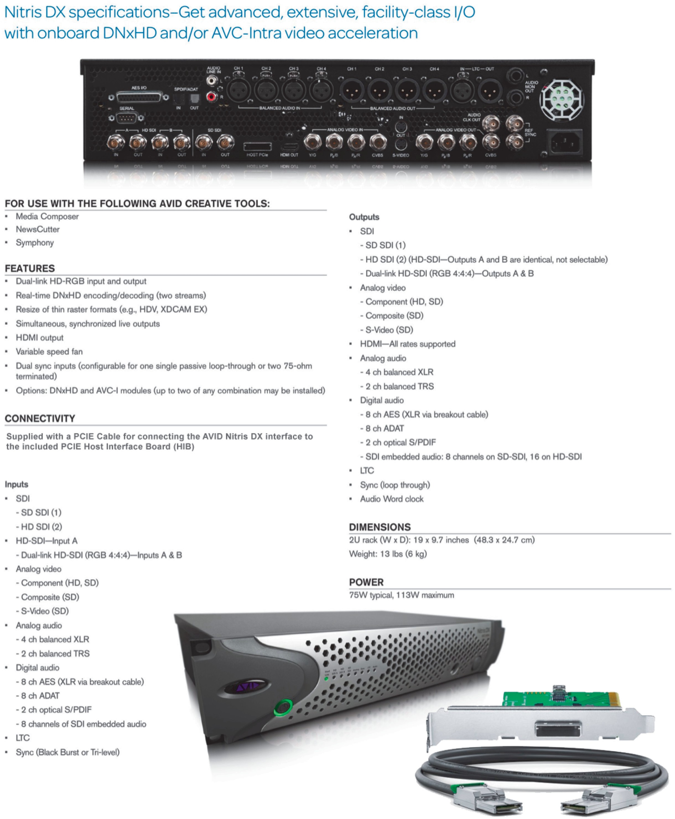
DT10 - Spécification de la carte AvidNitris DX

DT11 - Spécifications Blackmagic Smartview 4K
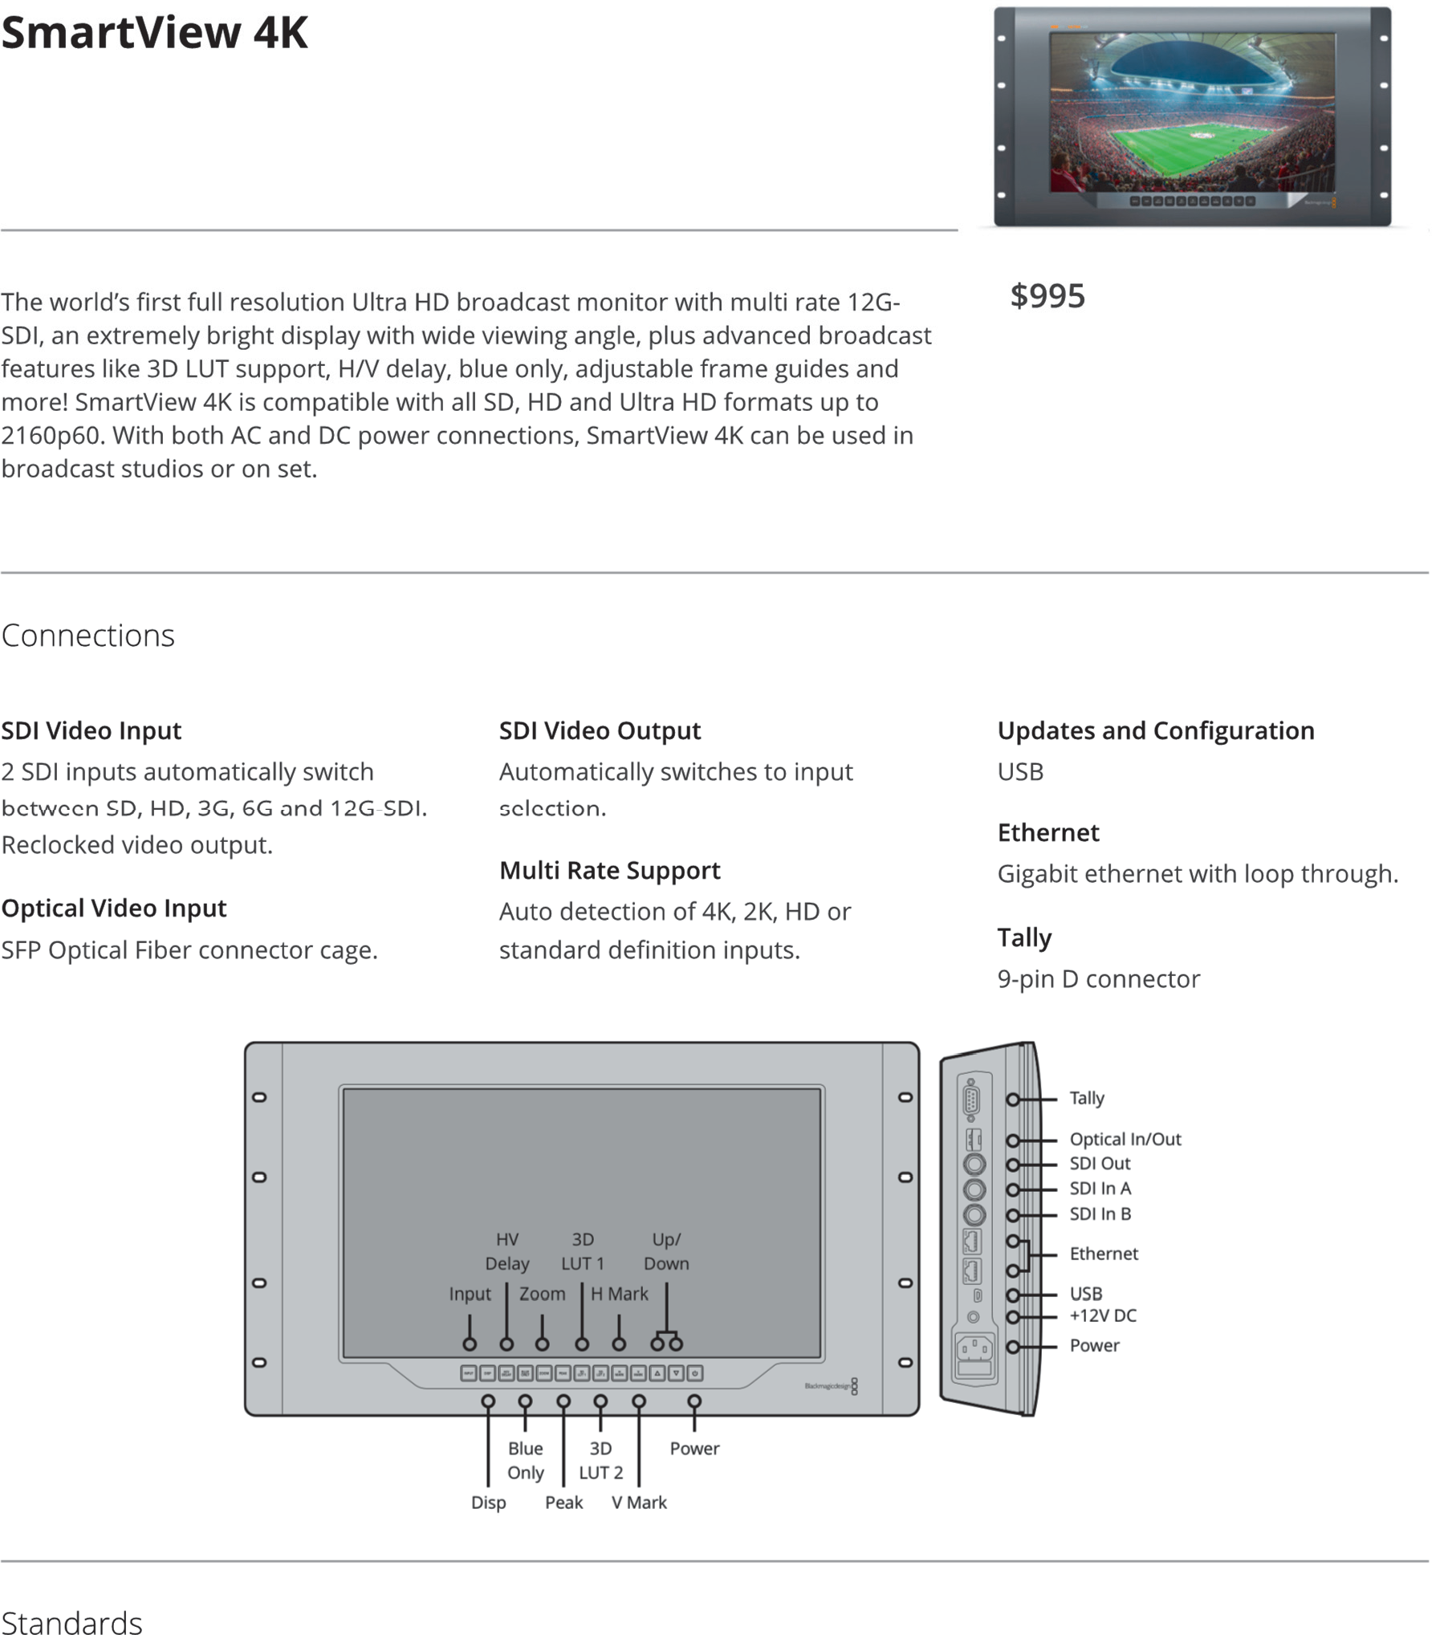

HD Format Support

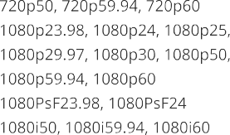

2K Format Support
Ultra HD Format Support

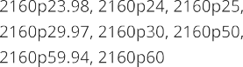

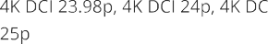4K Format Support

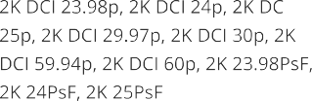SDI Compliance
SDI Color Space

SDI Auto Switching

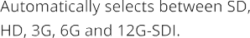

Video Sampling

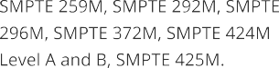

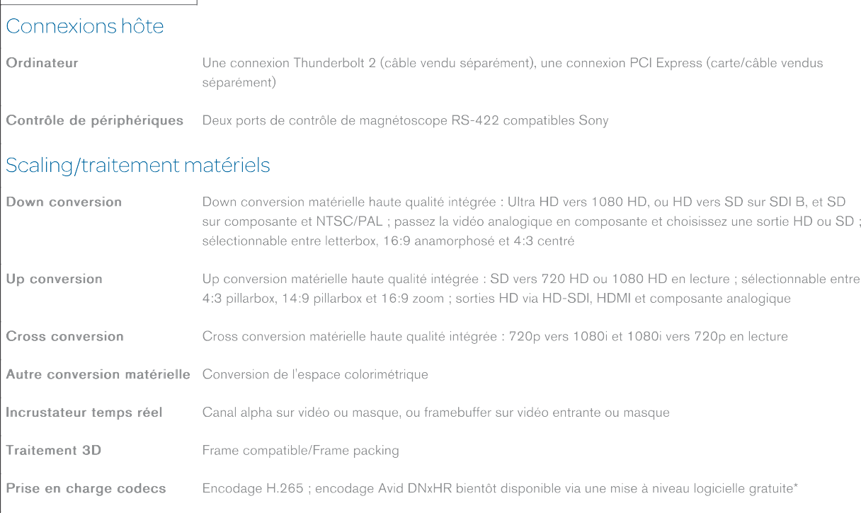DT12 - Spécifications de l’AVID ArtistDNxIO
Médias prisen charge
Formats vidéo | SD : PAL (625, 50i, 576p), NTSC (525, 59.94i, 480p)  HD : 720p (50, 59.94, 60), 1080i (50, 59.94, 60), 1080PsF (23.976, 24, 25, 29.97, 30), 1080p (23.976, 24,  25, 29.97, 30, 50, 60)  Haute résolution : 2K (23.98PsF, 24PsF, 25PsF, 23.976p, 24p, 25p, 47.96p, 48p), 4K (23.976p, 24p, 25p, 29.97p, 30p, 50p, 60p), Ultra HD (23.976p, 24p, 25p, 29.97p, 30p, 47.952p, 48p, 50p, 59.94p, 60p)
Fréquence d''échantillonnage audio | 24 bits, 48 kHz (standard télévision)
Espaces coloriméttriques pris en charge | YUV 4:2:2, RGB 444, REC 601, REC 709, REC 2020, P3 ; précision des couleurs 12 bits (SDI) ou 10 bits (HDMI) avec prise en charge des LUT 3D
Connexions vidéo
Entrée vidéo SDI | Deux connecteurs 12 Gb/s et deux connecteurs 6 Gb/s (SD/HD/2K/4K) ; les entrées SDI A et B fonctionnent en mode 12 Gb/s, les entrées SDI C et D acceptent les débits 1,5 Gb/s et 3 Gb/s en tant que partie d'un signal (« quad link ») ; prise en charge des entrées single, dual et quad link (4:2:2 / 4:4:4) ; commutables 2D/3D
Sortie vidéo SDI | Deux connecteurs 12 Gb/s et deux connecteurs 6 Gb/s (SD/HD/2K/4K) ; en mode 12 Gb/s sur la sortie SDI A ou dual link 6 Gb/s sur les sorties SDI A et B, une downconversion en 3 Gb/s est appliquée sur les sorties SDI C et D ; en mode 6 Gb/s sur la sortie SDI A, les sorties SDI C et D fonctionnent également en mode 6 Gb/s ; prise en charge des sorties single, dual et quad link (4:2:2 / 4:4:4) ; commutables 2D/3D
Entrées analogiques | Une entrée composante YUV via trois connecteurs BNC (SD : YCbCr ; HD : YCbCr/RGB) ; une entrée composite NTSC/PAL via un connecteur BNC (SD)
Sorties analogiques | Une sortie composante YUV via trois connecteurs BNC (SD : YCbCr ; HD : YCbCr/RGB) ; une sortie composite NTSC/PAL via un connecteur BNC (SD)
E/ S numériques | Deux E/S fibre optique 12 Gb/s (modules non inclus)
E/ S HDMI | Connecteurs HDMI 2.0 type A

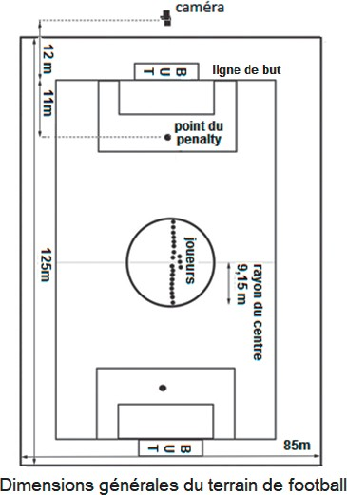
DT13 - Dimensions du stade

Image A’B’ donnée par une lentille convergente d’un objet AB

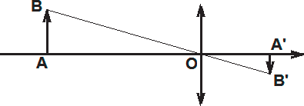

DT14 - Spécification du zoom Fujinon

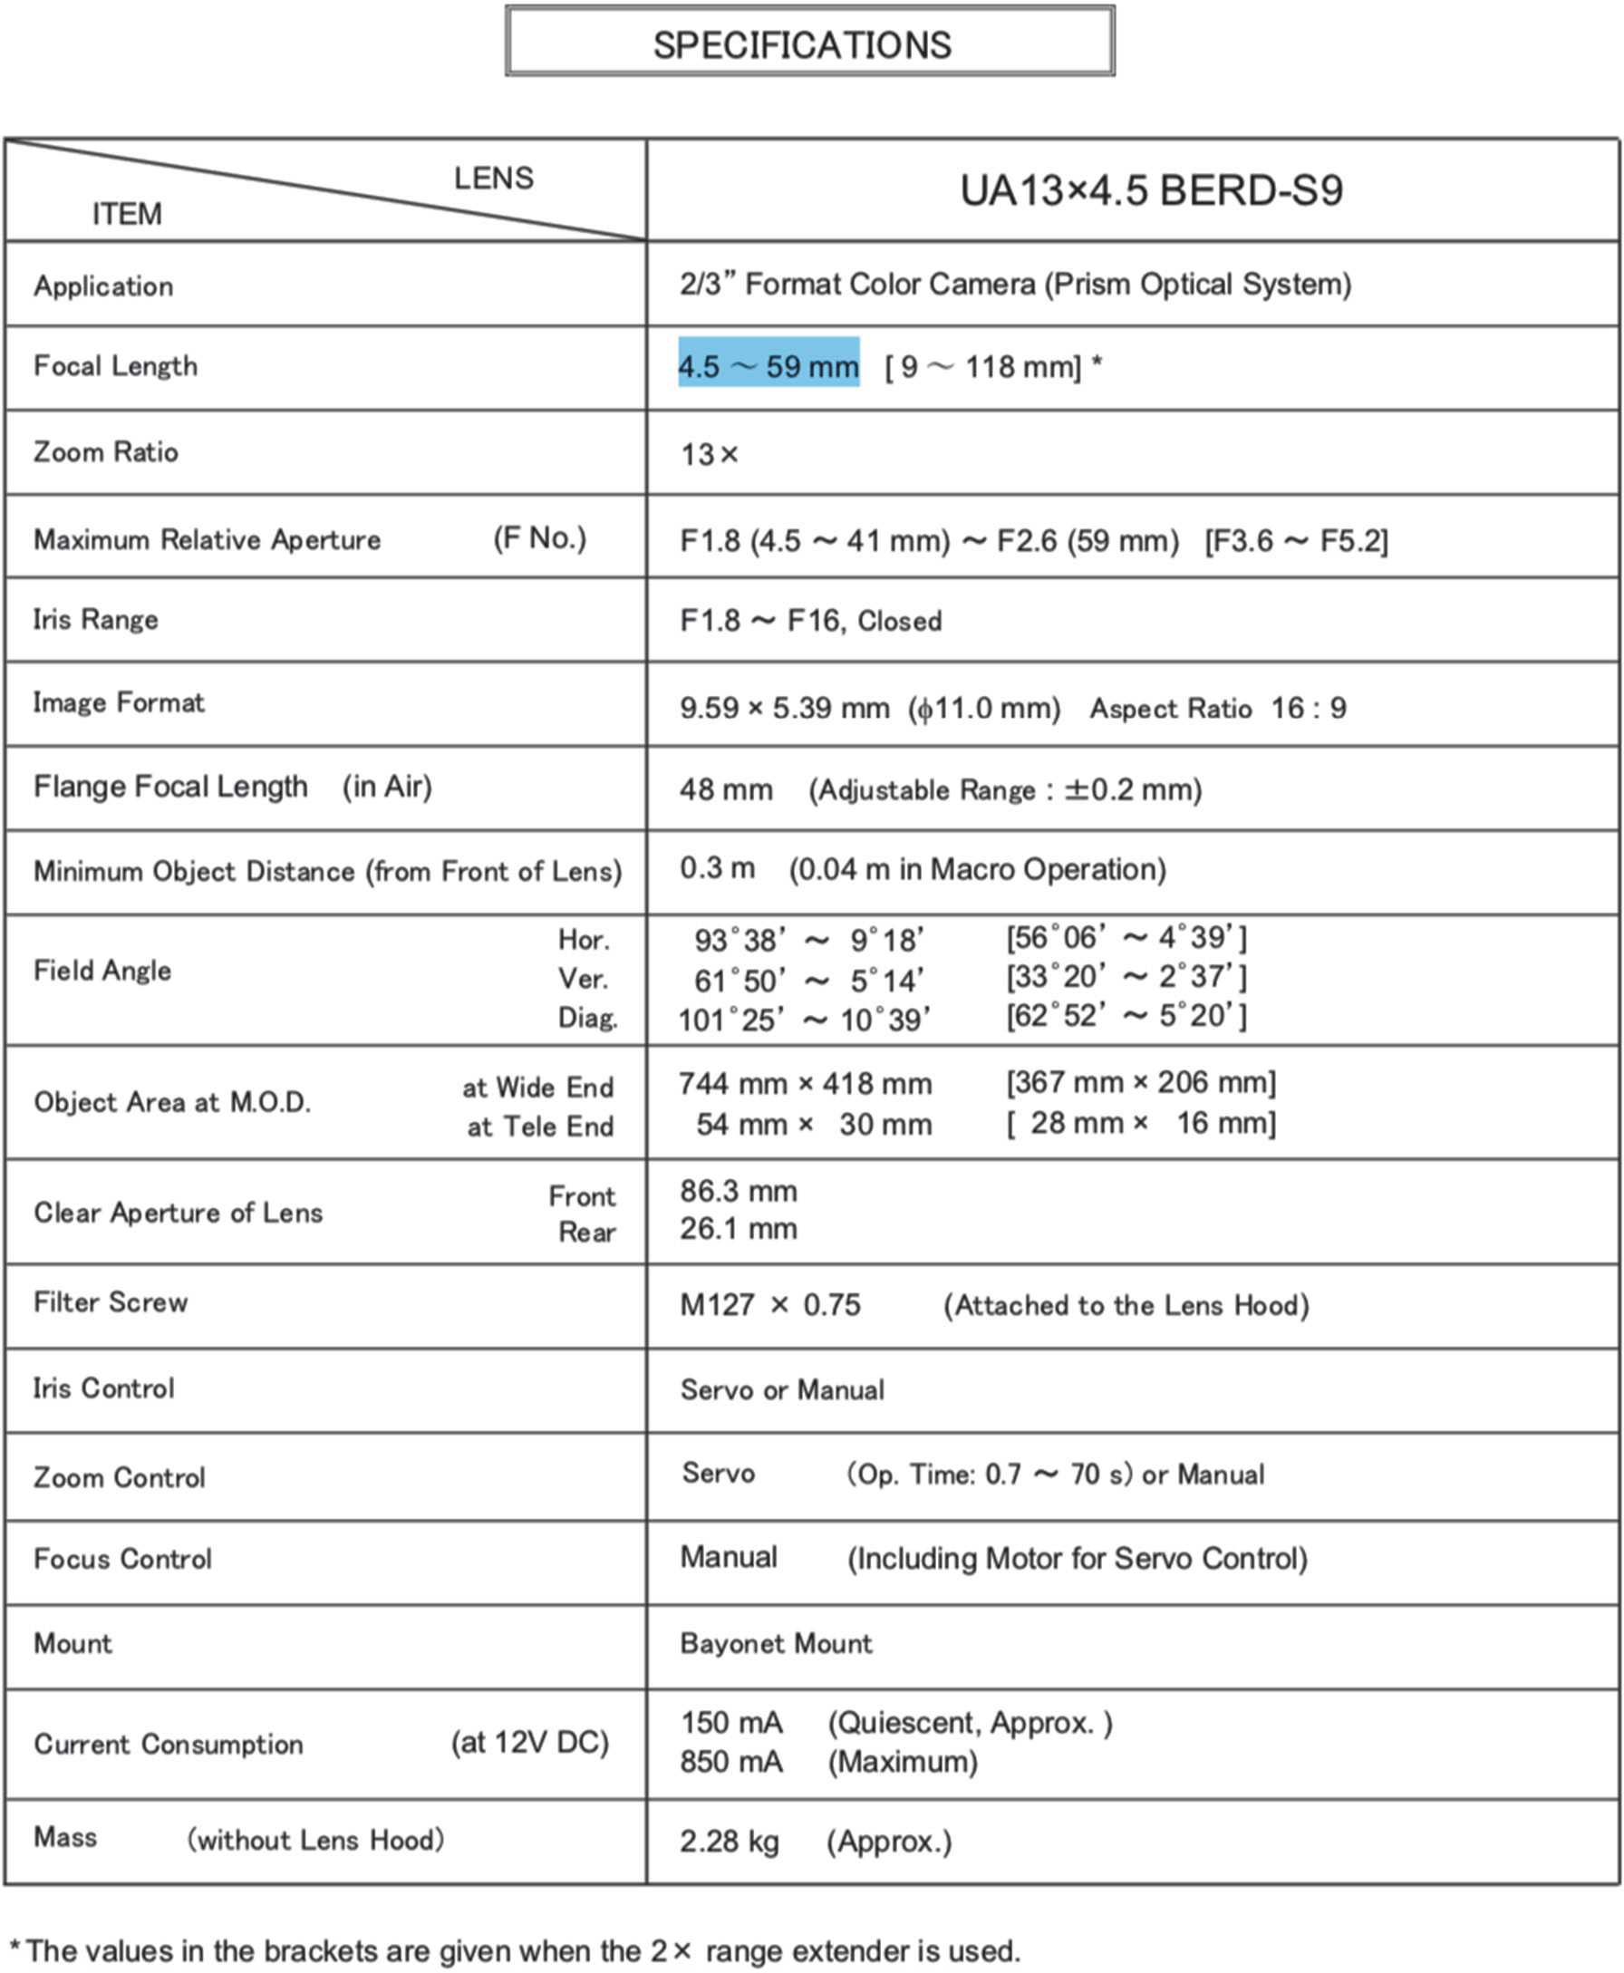

DT15 - Microphone MKE 600
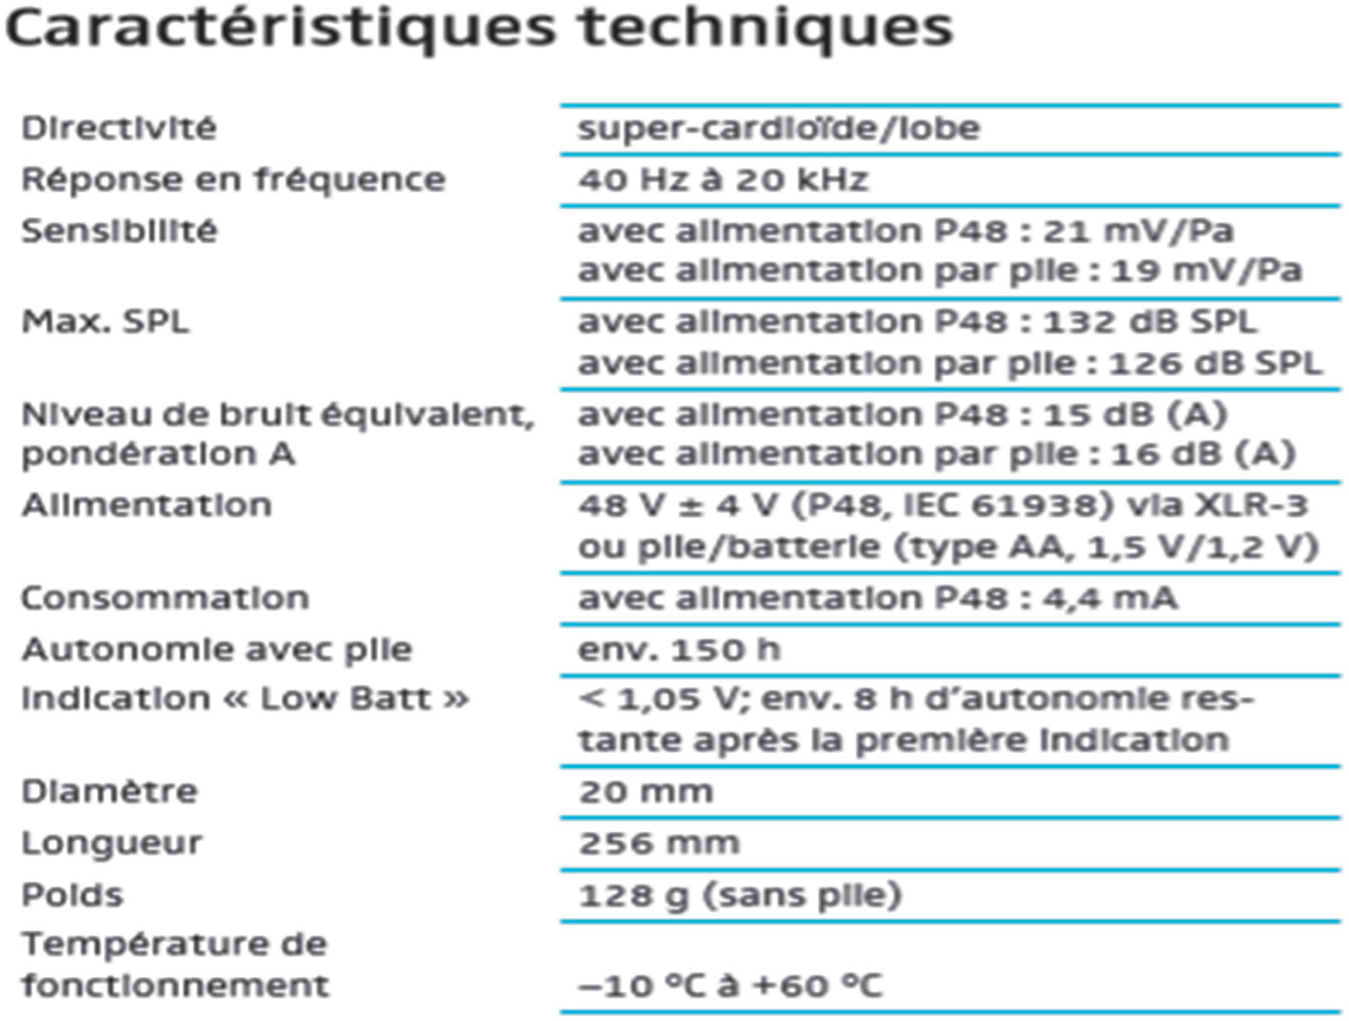

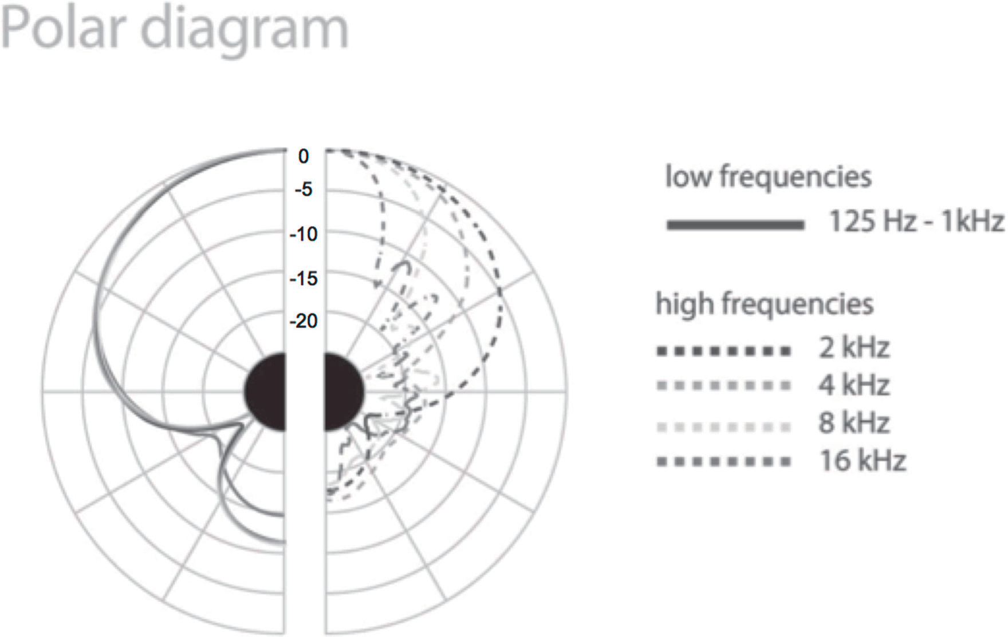

DT16 - Recommandations UIT

Extrait des recommandations UIT-RT BT 709 (HD)
Paramètre | Valeurs
Couleurs primaires et blanc de référence | Coordonnées de chromaticité (CIE, 1931) | x | y
 | Rouge primaire (R) | 0,640 | 0,330
 | Vert primaire (G) | 0,300 | 0,600
 | Bleu primaire (B) | 0,150 | 0,060
 | Blanc de référence (D65) | 0,3127 | 0,3290
Détermination du signal de luminance EY′ | EY′ = 0,2126 ER′ + 0,7152 EG′ + 0,0722 EB′

Extrait des recommandations UIT-RT BT 2020 (UHD)
Paramètre | Valeurs
Couleurs primaires et blanc de référence | Coordonnées de chromaticité (CIE, 1931) | x | y
 | Rouge primaire (R) | 0,708 | 0,292
 | Vert primaire (G) | 0,170 | 0,797
 | Bleu primaire (B) | 0,131 | 0,046
 | Blanc de référence (D65) | 0,3127 | 0,3290
Détermination du signal de luminance EY′ | EY′ = 0,2627 ER′ + 0,6780 EG′ + 0,0593 EB′

DR1 - Document-réponse 1 (à rendre et à agrafer à la copie) Diagramme de chromaticité
